Examen : BREVET DE TECHNICIEN SUPÉRIEUR | Session 2017
Spécialité : APRÈS-VENTE AUTOMOBILE | Code : AVE4SCP
Épreuve : E4 - Analyse des systÈmes et contrÔle des performances | Durée : 6 h | Coef. : 4

BTS Après-Vente Automobile
Analyse des systÈmes et contrÔle des performances
Boîte de vitesses DC4

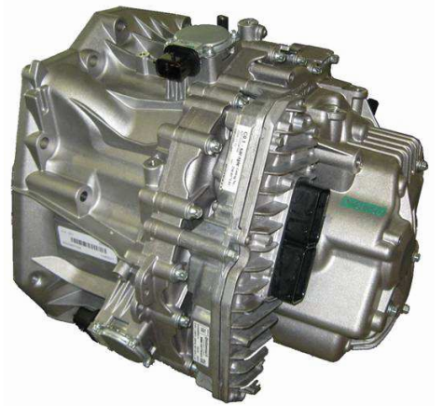

Composition du sujet :

Dossier technique……page A1/19 à A19/19

Dossier travail………...page B1/9 à B9/9
Dossier réponses…….page C1/7 à C7/7

Les différentes parties du sujet sont indépendantes, mais il est préférable de suivre la progression proposée.

Le dossier réponses est à compléter et à joindre aux feuilles de copie.

Barème / 200 points

Parties 1 à 3 – Principe, comparaison des transmissions et entrées sorties du calculateur
Questions | 1 | 2.1 | 2.2 | 2.3 | 3.1 | 3.2
Points | 14 | 4 | 4 | 4 | 3 | 11 | 40

Partie 4 – Analyse mécanique et thermique de l’utilisation de l’embrayage
Questions | 4.1.1 | 4.1.2 | 4.1.3 | 4.2.1 | 4.2.2 | 4.2.3 | 4.2.4 | 4.2.5 | 4.3.1
Points | 4 | 4 | 4 | 10 | 3 | 3 | 2 | 2 | 3
Questions | 4.3.2 | 4.3.3 | 4.3.4 | 4.4.1 | 4.4.2 | 4.4.3 | 4.4.4 | 4.4.5 | 4.4.6
Points | 3 | 3 | 3 | 6 | 2 | 10 | 3 | 3 | 4 | 72

Partie 5 – Analyse du passage des vitesses
Questions | 5.1.1 | 5.1.2 | 5.1.3 | 5.1.4 | 5.2.1 | 5.2.2 | 5.2.3 | 5.3.1 | 5.3.2 | 5.3.3 | 5.3.4 | 5.3.5
Points | 3 | 3 | 3 | 4 | 2 | 3 | 4 | 4 | 2 | 2 | 6 | 6 | 42

Partie 6 – Analyse thermodynamique des vannes EGR haute pression et basse pression
Questions | 6.1.1 | 6.1.2 | 6.1.3 | 6.1.4 | 6.1.5 | 6.1.6 | 6.1.7 | 6.1.8 | 6.1.9 | 6.1.10
Points | 2 | 2 | 2 | 2 | 4 | 2 | 4 | 2 | 2 | 2
Questions | 6.2.1 | 6.2.2 | 6.2.3 | 6.2.4 | 6.2.5 | 6.2.6 | 6.2.7 | 6.2.8 | 6.2.9
Points | 2 | 2 | 3 | 2 | 2 | 2 | 3 | 3 | 3 |  | 46
AUCUN DOCUMENT N’EST AUTORISÉ.

